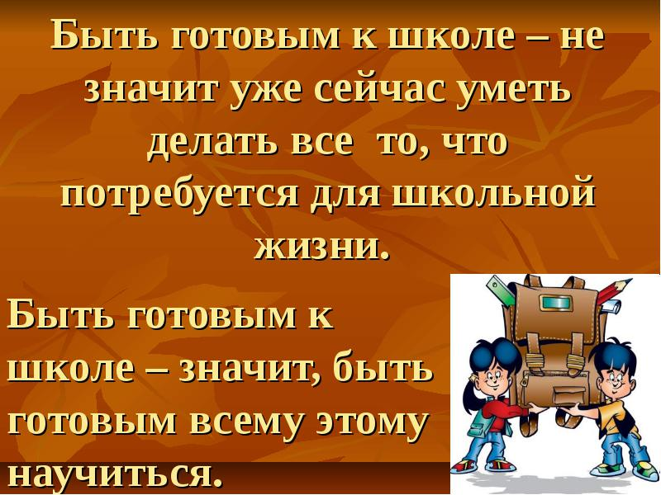

Уважаемые родители!

При подготовке к школе необходимо обратить внимание на следующие моменты.
- Важно, чтобы до школы у ребенка был достаточно разнообразный опыт общения с незнакомыми людьми - и взрослыми и детьми. Давайте малышу возможность попрактиковаться в установлении новых контактов. Это может происходить в поликлинике, на детской площадке, в магазине.
- Не секрет, что не всегда окружающие доброжелательны и полны понимания. Учите ребенка не теряться, когда тебя критикуют или - детский вариант - дразнят. Готовьте его к тому, что в школе он может столкнуться и с негативными оценками своей работы. То есть дома важно иметь опыт и похвалы и порицания. Главное, чтобы малыш понимал: критикуя его, вы даете оценку не его личности в целом, а конкретному поступку. Прекрасно, если выработана достаточно устойчивая положительная самооценка. Тогда на замечание или на не слишком высокую оценку учителя ребенок не обидится, а постарается что-то изменить.
- Важно для ребенка уметь выражать свои потребности словами. Дома окружающие понимают его с полуслова или по выражению лица. Не стоит ждать того же от учителя или одноклассников. Просите малыша сообщать о своих желаниях словами, по возможности организуйте такие ситуации, когда ему нужно попросить о помощи незнакомого взрослого или ребенка.
- Старайтесь, чтобы ребенок привыкал работать самостоятельно, не требовал постоянного внимания и поощрения со стороны взрослого. Ведь на уроке учитель вряд ли сможет уделить каждому одинаковое внимание. Постепенно переставайте хвалить ребенка за каждый шаг в работе - хвалите за готовый результат.
- Приучайте малыша спокойно сидеть и работать в течение определенного времени. Включайте в распорядок дня самые разнообразные занятия, чередуя спокойную работу за столом с подвижными играми. Особенно это важно для возбудимого, подвижного ребенка. Постепенно он привыкнет к тому, что визжать и носиться можно в определенное, "шумное" время. Тогда будет способен и в школе дождаться перемены.
- С первых дней ваш первоклассник будет чувствовать себя уверенно, если заранее привить ему элементарные навыки работы на уроке. Например, научить правильно, держать карандаш, ориентироваться на странице тетради или книги, внимательно слушать инструкцию и выполнять ее, отсчитывать нужное количество клеточек и т. д.
- Стоит помнить вот еще о чем. При поступлении в общеобразовательную школу ребенок не обязан уметь читать, писать или считать. И все же новый важный период в своей жизни лучше начинать с ощущения "Я могу делать вот это и это", чем с ощущения "Я не умею ничего, что умеют другие дети".
- Избегайте больших нагрузок на ребенка (несколько кружков, секций и прочих занятий).
- Не пугайте ребенка школой («Вот пойдешь в школу, там тебе покажут!», «Там тебя научат как надо себя вести!» и проч.).
- Оптимизируйте свои родительско-детские отношения: необходимо, чтобы ребенок рос в атмосфере любви, уважения, бережного отношения к его индивидуальным особенностям. Заинтересованности в его делах и занятиях, уверенности в его достижениях; вместе с тем – требовательности и последовательности в воспитательных воздействиях со стороны взрослых.
- Содействуйте также оптимизации отношений ребенка со сверстниками: если у ребенка возникают трудности в отношениях с ними, нужно выяснить причину и помочь ребенку приобрести уверенность в коллективе сверстников.
- Если вы видите, что у ребенка есть проблемы, то не бойтесь обращаться за помощью к специалистам: логопеду, психологу и т. д.
- Следите за распорядком дня, чтобы ребенок просыпался и ложился спать в одно и то же время, чтобы он достаточно времени проводил на свежем воздухе, чтобы его сон был спокойным и полноценным. Исключите перед сном подвижные игры и другую активную деятельность. Хорошей и полезной семейной традицией может стать чтение книги всей семьей перед сном.
- Обеспечьте для домашних занятий ребенку все необходимые материалы,
чтобы в любое время он мог взять пластилин и начать лепить, взять альбом и краски и порисовать и т. д. Для материалов отведите отдельное место, чтобы ребенок самостоятельно ими распоряжался и держал их в порядке.
- Если ребенок отказывается выполнять задание, то попробуйте найти способ, чтобы заинтересовать его. Для этого используйте свою фантазию, не бойтесь придумывать что-то интересное, но ни в коем случае не пугайте ребенка, что лишите его сладостей, что не пустите его гулять и т. п. Будьте терпеливы к капризам вашего нехочухи.
- Рассказывайте ребенку, как вы учились в школе, как вы пошли в первый класс, просматривайте вместе свои школьные фотографии.
- Формируйте у ребенка положительное отношение к школе, что у него там будет много друзей, там очень интересно, учителя очень хорошие и добрые. Нельзя пугать его двойками, наказанием за плохое поведение и т. п.
- Обратите внимание, знает и использует ли ваш ребенок «волшебные» слова: здравствуйте, до свидания, извините, спасибо и т. п. Если нет, то, возможно, этих слов нет в вашем лексиконе. Лучше всего не отдавать ребенку команды: принеси то, сделай это, убери на место, - а превратить их в вежливые просьбы. Известно, что дети копируют поведение, манеру говорить
своих родителей. Если вы используете при ребенке ненормативную лексику, если вы грубы друг с другом, то не удивляйтесь, если учителя будут жаловаться, что ваш ребенок в школе материться, дерется, задирается на других детей.

МАДОУ д/с № 151 города Тюмени

